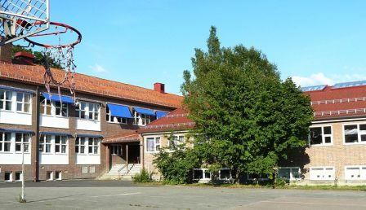
Årvoll school | Numri i pjesetareve te ekipeve
Kjapp, IL - Footballgruppe | 16
Øygard IL- Football | 73
Haugen IL - Football | 14
Spjelkavik IL - Football | 54
Haddal IL - Football | 42
Klæbu IL - Football | 63
Tindgutan Fotballklubb - Football | 14
The Door-Albania - Football | 48
Årvoll school

FOTO: Shkolla Arvoll

